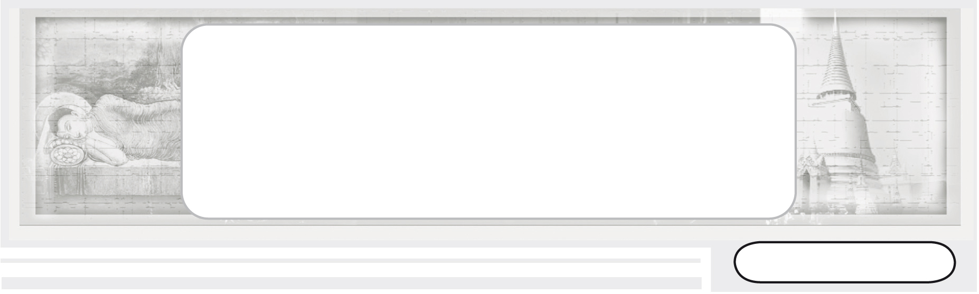

เวลา 4 ชั่วโมง

หน่วยการเรียนรู้ที่ 7

ศาสนาต่าง ๆ ในประเทศไทย


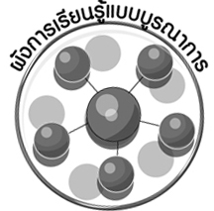
ผังการเรียนรู้แบบบูรณาการ

ศิลปะ : ทัศนศิลป์
• การสรุปความรู้เป็นแผนภาพ

การงานอาชีพและเทคโนโลยี
• การทำงานร่วมกันเป็นกลุ่ม

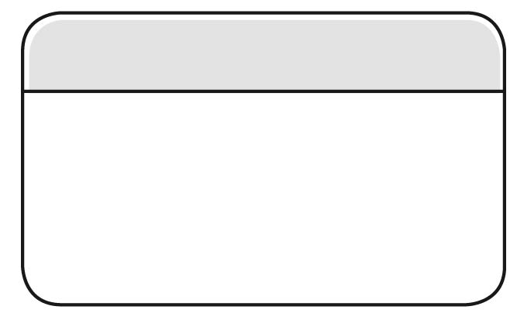

ศาสนาต่าง ๆ
ในประเทศไทย

ภาษาไทย
• การตอบคำถาม สนทนา และแสดงความคิดเห็น
• การเขียนเรียงความ

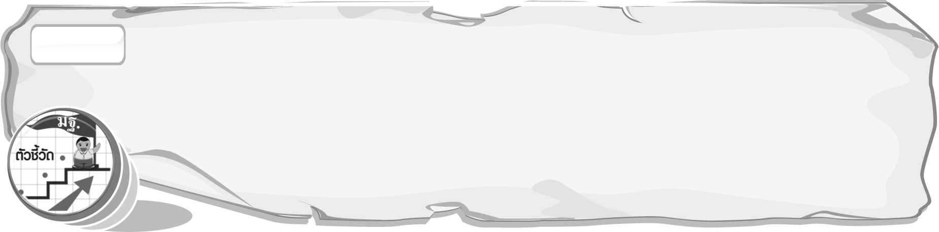
ตัวชี้วัด
บอกชื่อ ความสำคัญและปฏิบัติตนได้อย่างเหมาะสมต่อศาสนวัตถุ ศาสนสถาน
และศาสนบุคคลของศาสนาอื่น ๆ (ส 1.1 ป.3/7)

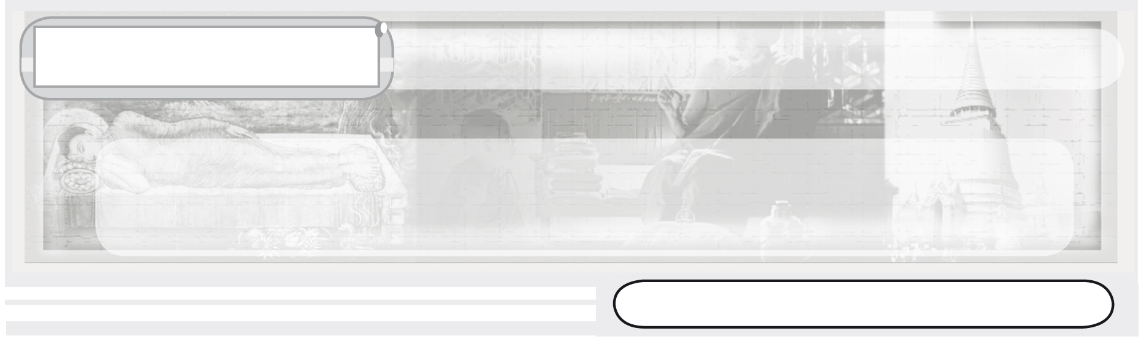
หน่วยการเรียนรู้ที่ 7

ศาสนาต่าง ๆ ในประเทศไทย

แผนการจัดการเรียนรู้ที่ 22 พระพุทธศาสนา

ชั้นประถมศึกษาปีที่ 3 เวลา 1 ชั่วโมง

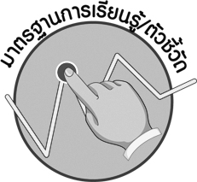
มาตรฐานการเรียนรู้/ตัวชี้วัด

มาตรฐานการเรียนรู้
ส 1.1 รู้และเข้าใจประวัติ ความสำคัญ ศาสดา หลักธรรมของพระพุทธศาสนาหรือศาสนาที่ตนนับถือและศาสนาอื่น มีศรัทธาที่ถูกต้อง ยึดมั่น และปฏิบัติตามหลักธรรมเพื่ออยู่ร่วมกันอย่างสันติสุข
ตัวชี้วัด
ส 1.1 ป.3/7 บอกชื่อ ความสำคัญและปฏิบัติตนได้อย่างเหมาะสมต่อศาสนวัตถุ
ศาสนสถาน และศาสนบุคคลของศาสนาอื่น ๆ

จุดประสงค์การเรียนรู้สู่ตัวชี้วัด

1. อธิบายองค์ประกอบที่สำคัญทางพระพุทธศาสนา (K)
2. จำแนกองค์ประกอบที่สำคัญทางพระพุทธศาสนา (P)
3. เห็นคุณค่าและความสำคัญของศาสนวัตถุ ศาสนสถาน และศาสนบุคคล ในทางพระพุทธศาสนา (A)


สาระสำคัญ

พระพุทธศาสนา เป็นศาสนาที่คนส่วนใหญ่นับถือ มีองค์ประกอบที่สำคัญคือ ศาสนวัตถุ เช่น พระพุทธรูป ศาสนสถาน เช่น พระอุโบสถ และศาสนบุคคล เช่น พระสงฆ์


สาระการเรียนรู้

พระพุทธศาสนาในประเทศไทย

คุณลักษณะอันพึงประสงค์
ใฝ่เรียนรู้
ตัวชี้วัดที่ 4.1 ตั้งใจ เพียรพยายามในการเรียนและเข้าร่วมกิจกรรมการเรียนรู้

สมรรถนะสำคัญของผู้เรียน
ความสามารถในการคิด



ชิ้นงานหรือภาระงาน (หลักฐาน ร่องรอยแสดงความรู้)
•
แผนภาพองค์ประกอบที่สำคัญของพระพุทธศาสนา
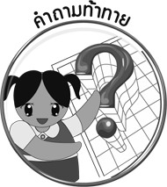
คำถามท้าทาย
•
นักเรียนจะปฏิบัติตนให้เป็นชาวพุทธที่สมบูรณ์อย่างแท้จริงได้อย่างไร


การจัดกิจกรรมการเรียนรู้

1. ครูนำภาพพระพุทธรูป พระอุโบสถ และภาพพระสงฆ์ ให้นักเรียนร่วมกันศึกษา จากนั้นให้นักเรียนร่วมกันสนทนา โดยครูใช้คำถาม ดังนี้
ภาพที่นักเรียนเห็นมีความสำคัญอย่างไรต่อพระพุทธศาสนา (ตัวอย่างคำตอบ เป็นสัญลักษณ์ที่สำคัญทางพระพุทธศาสนา)
•
•
พระพุทธรูปแทนสิ่งใด (แทนองค์ของพระพุทธเจ้า)
•
พระอุโบสถมีความสำคัญอย่างไรต่อพระพุทธศาสนา (เป็นสถานที่ประกอบ ศาสนพิธีของพระสงฆ์ เป็นที่ประดิษฐานพระพุทธรูป พระสงฆ์ใช้เป็นสถานที่ปฏิบัติธรรม)
•
พระสงฆ์มีความสำคัญอย่างไรต่อพระพุทธศาสนา (เป็นผู้สืบทอดพระพุทธศาสนา โดยการปฏิบัติตนตามหลักธรรมที่พระพุทธเจ้าทรงสั่งสอน แล้วเผยแผ่ให้ชาวพุทธปฏิบัติตาม)
2. ให้นักเรียนแบ่งกลุ่มออกเป็น 3 กลุ่ม ศึกษาเรื่อง ศาสนวัตถุ ศาสนสถาน และศาสนบุคคลทางพระพุทธศาสนา โดยแต่ละกลุ่มศึกษาและออกนำเสนอตามหัวข้อที่กำหนด ดังนี้
1. ความหมายและความสำคัญ
2. การปฏิบัติตนของชาวพุทธต่อศาสนวัตถุ ศาสนสถาน และศาสนบุคคล
โดยแต่ละกลุ่มส่งผู้แทนออกมานำเสนอให้เพื่อนฟังหน้าชั้นเรียน จบการนำเสนอ ครูและนักเรียนร่วมกันแสดงความคิดเห็น โดยครูใช้คำถาม ดังนี้
•
สาเหตุที่ชาวพุทธสร้างศาสนวัตถุขึ้นมาเพราะวัตถุประสงค์ใด (ตัวอย่างคำตอบ เพื่อกราบไหว้บูชาระลึกถึงคุณของพระพุทธเจ้า เป็นพุทธานุสติ เตือนตนให้ปฏิบัติดีอย่างพุทธองค์ปฏิบัติเป็นแบบอย่าง)
•
นอกจากพระพุทธรูปแล้ว ศาสนวัตถุทางพระพุทธศาสนาที่สำคัญ มีอะไรบ้าง (พระบรมสารีริกธาตุ (กระดูกส่วนต่าง ๆ ของพระพุทธเจ้า) รอยพระพุทธบาท และพระเครื่องบูชา เป็นต้น)
•
ศาสนสถานที่สำคัญทางพระพุทธศาสนา ประกอบด้วยอะไรบ้าง (พระอุโบสถ วิหาร เจดีย์ ศาลาการเปรียญ หอไตร หอระฆัง กุฏิสงฆ์)
•
ศาสนสถานทางพระพุทธศาสนา แบ่งออกเป็นกี่ส่วน (แบ่งออกเป็น 2 ส่วน คือ ส่วนที่เป็นเขตพุทธาวาสคือสถานที่ประดิษฐานพระพุทธรูป พระบรมสารีริกธาตุ และ
•
รอยพระพุทธบาท เป็นสถานปฏิบัติศาสนพิธีทางสงฆ์ ได้แก่ พระอุโบสถ วิหาร เจดีย์ ส่วนที่ 2 คือ ส่วนที่เป็นเขตสังฆาวาส ที่อยู่อาศัยของพระภิกษุสามเณร และเป็นที่ทำกิจกรรมของชุมชน ได้แก่ ศาลาการเปรียญ กุฏิสงฆ์ และหอระฆัง)
ศาสนบุคคลทางพระพุทธศาสนาประกอบด้วย (ภิกษุ ภิกษุณี อุบาสก อุบาสิกา)
•
ศาสนบุคคลมีความสำคัญอย่างไรต่อพระพุทธศาสนา (เป็นผู้สืบทอดพระพุทธ- ศาสนา)

ศาสนบุคคลทำหน้าที่อย่างไรต่อพระพุทธศาสนาบ้าง (ศึกษาและปฏิบัติตาม
•
คำสั่งสอนของพระพุทธเจ้า ทำหน้าที่เผยแผ่พระพุทธศาสนาโดยการสอนธรรมแก่ประชาชน
ชาวพุทธ ที่เป็นอุบาสก อุบาสิกา ก็ทำหน้าที่ปฏิบัติตามคำสั่งสอน และเป็นผู้สนับสนุนส่งเสริมพระพุทธศาสนา โดยการทำนุบำรุงพระพุทธศาสนา เป็นต้น)
3. ครูและนักเรียนสรุปองค์ประกอบที่สำคัญทางพระพุทธศาสนาเป็นแผนภาพลงบนกระดาน
ตัวอย่างแผนภาพ
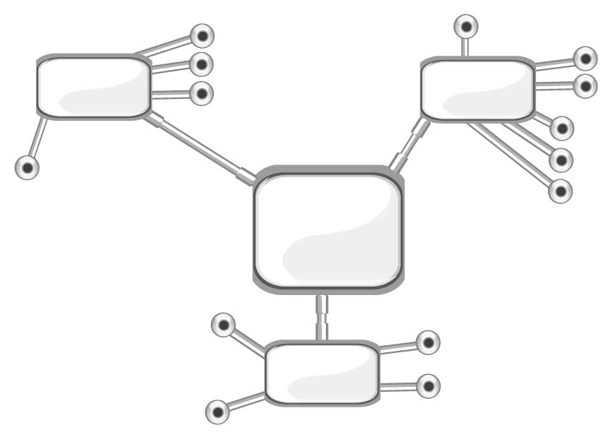
องค์ประกอบ
ที่สำคัญของ
พระพุทธศาสนา
พระพุทธรูป
ศาสนวัตถุ

ศาสนสถาน

รอยพระพุทธบาท
พระอุโบสถ
พระบรมสารีริกธาตุ
วิหาร
พระเครื่องบูชา
เจดีย์
ศาลาการเปรียญ
หอไตร
กุฏิสงฆ์

อุบาสก (ชาวพุทธชาย)
พระสงฆ์
ศาสนบุคคล

อุบาสิกา (ชาวพุทธหญิง)
ภิกษุณี

4. ให้นักเรียนและครูร่วมกันสรุปความรู้ ดังนี้
• พระพุทธศาสนา เป็นศาสนาที่คนไทยส่วนใหญ่นับถือ มีศาสนวัตถุ เช่น พระพุทธรูป ศาสนสถาน เช่น พระอุโบสถ ศาสนบุคคล เช่น พระสงฆ์ เป็นองค์ประกอบสำคัญของพระพุทธศาสนาที่ชาวพุทธควรปฏิบัติตนด้วยความเคารพ
5. ให้นักเรียนร่วมกันแสดงความคิดเห็น โดยครูใช้คำถามท้าทาย ดังนี้
• นักเรียนจะปฏิบัติตนให้เป็นชาวพุทธที่สมบูรณ์อย่างแท้จริงได้อย่างไร

การจัดบรรยากาศเชิงบวก

ให้นักเรียนแบ่งกลุ่มศึกษา/นำเสนอความรู้องค์ประกอบที่สำคัญทางพระพุทธศาสนา
หน้าชั้นเรียน แล้วร่วมกันสรุปเป็นแผนภาพ

สื่อการเรียนรู้

1. ภาพพระพุทธรูป พระอุโบสถ พระสงฆ์
2. การนำเสนอรายงานกลุ่มหน้าชั้นเรียน

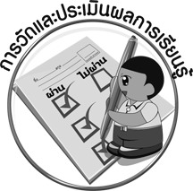
การวัดและประเมินผลการเรียนรู้

1. วิธีการวัดและประเมินผล
1.1 สังเกตพฤติกรรมของนักเรียนในการเข้าร่วมกิจกรรม
1.2 สังเกตพฤติกรรมของนักเรียนในการเข้าร่วมกิจกรรมกลุ่ม
2. เครื่องมือ
2.1 แบบสังเกตพฤติกรรมการเข้าร่วมกิจกรรม
2.2 แบบสังเกตพฤติกรรมการเข้าร่วมกิจกรรมกลุ่ม
3. เกณฑ์การประเมิน
3.1 การประเมินพฤติกรรมการเข้าร่วมกิจกรรม
ผ่านตั้งแต่ 2 รายการ ถือว่า ผ่าน
ผ่าน 1 รายการ ถือว่า ไม่ผ่าน
3.2 การประเมินพฤติกรรมการเข้าร่วมกิจกรรมกลุ่ม
คะแนน 9-10 ระดับ ดีมาก
คะแนน 7-8 ระดับ ดี
คะแนน 5-6 ระดับ พอใช้
คะแนน 0-4 ระดับ ควรปรับปรุง

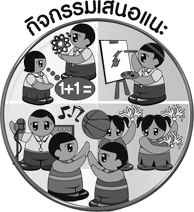
กิจกรรมเสนอแนะ

ครูนำนักเรียนไปศึกษาศาสนวัตถุ ศาสนสถาน และศาสนบุคคลทางพระพุทธศาสนา
ที่วัดในชุมชน แล้วเขียนเรียงความเรื่อง “พระพุทธศาสนาของเรา” ส่งครู



ข้อเสนอแนะของผู้บริหารสถานศึกษา

______________________________________________________________________________
______________________________________________________________________________
______________________________________________________________________________
______________________________________________________________________________
______________________________________________________________________________
______________________________________________________________________________
______________________________________________________________________________
______________________________________________________________________________
______________________________________________________________________________
______________________________________________________________________________
______________________________________________________________________________
______________________________________________________________________________
______________________________________________________________________________
______________________________________________________________________________
______________________________________________________________________________
______________________________________________________________________________
______________________________________________________________________________
______________________________________________________________________________
______________________________________________________________________________
______________________________________________________________________________
______________________________________________________________________________
______________________________________________________________________________
______________________________________________________________________________
______________________________________________________________________________

ลงชื่อ_________________________ (ผู้บริหารสถานศึกษา)
(_________________________)
________/________/________


บันทึกหลังการสอน

ผลการจัดการเรียนการสอน

______________________________________________________________________________
______________________________________________________________________________
______________________________________________________________________________
______________________________________________________________________________
______________________________________________________________________________
______________________________________________________________________________

ปัญหา / อุปสรรค

______________________________________________________________________________
______________________________________________________________________________
______________________________________________________________________________
______________________________________________________________________________
______________________________________________________________________________
______________________________________________________________________________

แนวทางแก้ไข

______________________________________________________________________________
______________________________________________________________________________
______________________________________________________________________________
______________________________________________________________________________
______________________________________________________________________________
______________________________________________________________________________

ลงชื่อ_____________________________ (ผู้บันทึก)
(____________________________)
_________/__________/________

